秀山土家族苗族自治县人民政府
秀山府预公告〔2026〕4号

秀山土家族苗族自治县人民政府
关于秀山县实施城市规划征收
集体土地的预公告

秀山县实施城市规划建设符合法律规定公共利益情形，拟征收洪安镇边城居委会洪安组部分农民集体所有的土地。根据《中华人民共和国土地管理法》和《中华人民共和国土地管理法实施条例》等法律法规的规定，现发布征收土地预公告如下：
一、征收范围及土地现状
拟征收洪安镇边城居委会洪安组部分农民集体所有的土地0.6105公顷，具体范围以勘测定界图为准。
二、征收目的
土地征收后，拟用于秀山县实施城市规划建设。
三、土地现状调查安排及要求
自本公告发布之日起，本府依法开展拟征收土地现状调查，具体由秀山县土地房屋征收储备中心会同洪安镇及相关单位对被征地农村集体经济组织人口情况，拟征收土地的位置、权属、地类、面积，以及农村房屋、其他地上附着物和青苗等的权属、种类、数量等情况进行调查，拟征地范围内的土地所有权人、土地使用权人应当予以配合，并对调查结果予以书面确认。
四、其他事宜
自本公告发布之日起，规划自然资源等部门暂停办理相关登记手续；违反规定的，依法追究相关责任人的责任。
自本公告发布之日起，任何单位和个人不得在拟征地范围内实施抢栽抢建等不当增加补偿安置费用的行为；违反规定的，不予补偿安置。
本公告自发布之日起施行，公告期限为10个工作日。
特此公告。

附件：勘测定界图

秀山土家族苗族自治县人民政府
2026年4月27日

附件
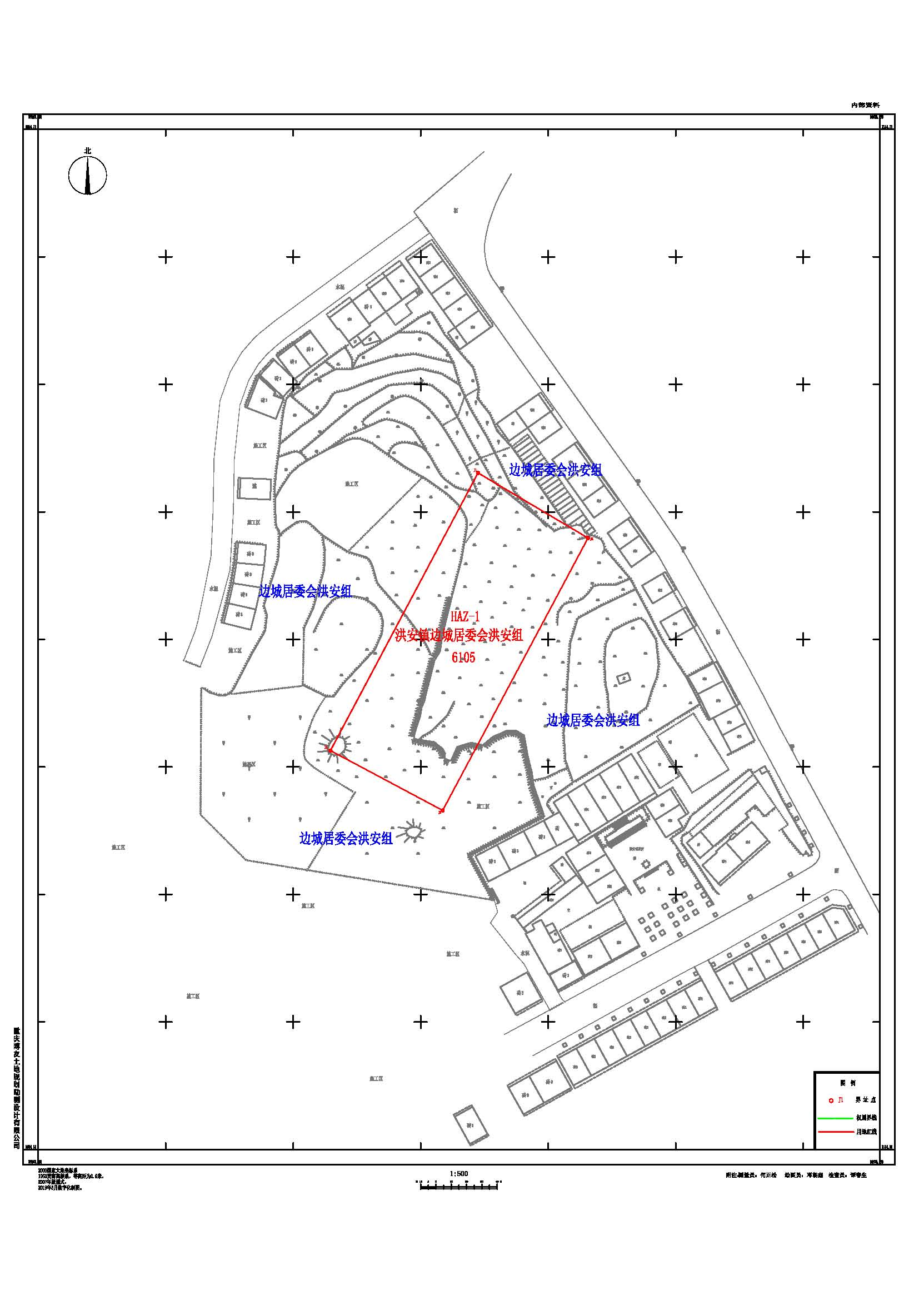
勘测定界图

